Viña Del Mar, 22 de diciembre de 2025
DGR N° 14141515 /2025

Señor
Mariano Ferrer P.
Prat 1234
Viña Del Mar
Número de cliente: 6546546

Ref.: Reclamo N° 14141515

Estimado Mariano,

Junto con saludar, le confirmamos que hemos recibido su reclamo por aumento de consumo de su medidor de consumo eléctrico, y queremos darle la tranquilidad de que nuestra área de atención realizó el análisis, tomando en cuenta los antecedentes que usted nos compartió a través de nuestro Call Center.

Revisión de su caso:

- En primer lugar, se revisaron los consumos de electricidad de acuerdo con los datos aportados y se hizo una comparación con los datos en nuestros sistemas.

- Luego de analizar el comportamiento eléctrico de los consumos en los últimos 24 meses, se ha identificado que existe un aumento de consumo.

Conclusión:

- Luego de lo informado, y analizado los antecedentes, se comprueba que el registro del consumo eléctrico ha presentado un aumento, según se detalla en el historial de consumos de los últimos 24 meses:

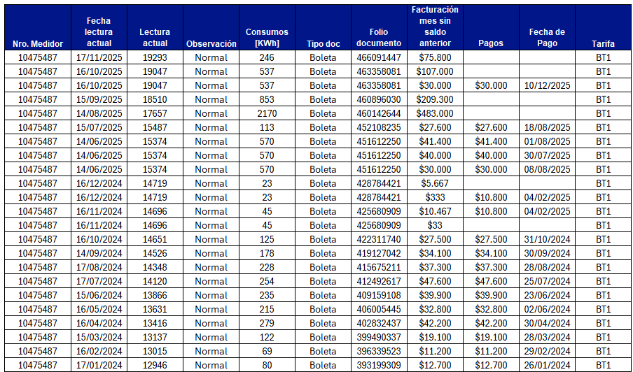

- Basándonos en la información previamente analizada, para su caso en particular, nuestra compañía consideró efectuar una rebaja de [$80.058].- en atención al promedio histórico de su consumo. Este ajuste se encuentra actualizado en su cuenta y se verá reflejado en la siguiente boleta. Al respecto, le ofrecemos nuestras disculpas por las molestias que esto pudo haber generado.

- En caso de requerir nuestro cliente facilidades de pago, puede conocer los requisitos para acceder a convenios de pago en nuestra página web www.cge.cl, llamando al 800 800 767, opción 2 (atención comercial), o enviándonos un correo electrónico a nuestra casilla de contacto atencionclientes@cge.cl.

Recomendaciones:

- Todos los meses podrá ver reflejado en su boleta el gráfico de su consumo de los últimos 13 meses y, adicionalmente, el comparativo con el mismo mes del año pasado y el mes anterior del año en curso.

- Es importante implementar medidas de eficiencia energética para reducir el consumo eléctrico como desconectar artefactos que no esté utilizando, utilizar ampolletas de bajo consumo o reducir el uso de artefactos eléctricos de alto consumo como estufas, secadoras de ropa, planchas, entre otros. Para más información sobre el consumo de los electrodomésticos, lo invitamos a visitar el siguiente enlace: https://www.cge.cl/electrodomesticos-que-consumen-mas-energia-electrica-2/.

- Si ha realizado alguna ampliación o trabajos en la vivienda, estos también pueden generar un incremento en el consumo.

- Si existen nuevos residentes o ha tenido visitas durante el período de consumo reclamado, esto podría generar un incremento en la utilización de los artefactos y, por ende, un aumento del valor en la boleta de consumo.

- Si se presenta alguna dificultad para la toma de lectura de su medidor, puede informarnos su consumo eléctrico a través de los siguientes canales:

- Página web: www.cge.cl/servicios-en-linea/aporte-de-lectura/
- WhatsApp: +569 89568479
- App CGE 1Click
- Call Center 800 800 767
- Correo electrónico: atencionclientes@cge.cl

Agradecemos la información que nos ha proporcionado, ya que nos permite corregir y mejorar continuamente nuestra calidad de atención y el servicio brindado a nuestros clientes.

Estamos comprometidos en brindarle un servicio confiable. Agradecemos el tiempo que se ha tomado para levantarnos su caso y quedamos a su disposición ante consultas adicionales respecto a su servicio.

Le saluda cordialmente,

Alex Andrés González Villablanca
Gerente Comercial
COMPAÑÍA GENERAL DE ELECTRICIDAD S.A.

Sus Derechos como cliente:

En caso de que esta respuesta no sea de su conformidad o no le haya sido entregada dentro del plazo de 30 días desde la fecha de ingreso de su reclamo, usted tiene derecho a realizar el reclamo ante la Superintendencia de Electricidad y Combustibles, SEC, a través de www.sec.cl o en las oficinas de las Direcciones Regionales de este Organismo Fiscalizador. Debe adjuntar el número de reclamo indicado en esta carta. Para más información puede contactar a la SEC a través de la línea 6000 231 360 y al 2 24285520 desde celulares.

